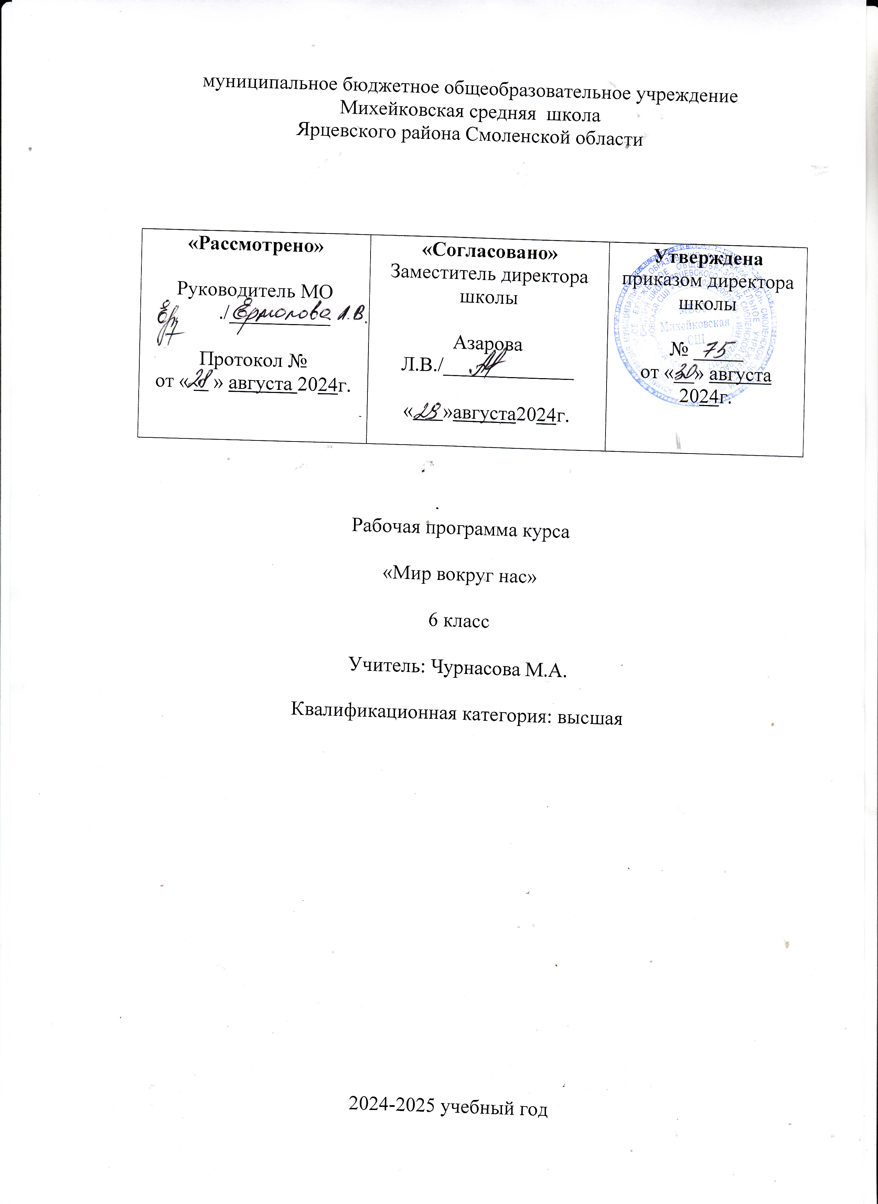
Планируемые результаты освоения курса

Личностные результаты:

- принятие обучающимися правил здорового образа жизни;
- развитие морально-этического сознания;
- осознание себя частью природы, чувство любви к родному краю, выражающееся в интересе к ее природе, культуре и желании участвовать в ее делах и событиях;
- получение обучающимся опыта переживания и позитивного отношения к базовым ценностям общества, ценностного отношения к социальной реальности в целом;
- принятие обучающимися правил здорового образа жизни;
- развитие морально-этического сознания;
- осознание себя частью природы, чувство любви к родному краю, выражающееся в интересе к ее природе, культуре и желании участвовать в ее делах и событиях;
- получение обучающимся опыта переживания и позитивного отношения к базовым ценностям общества, ценностного отношения к социальной реальности в целом.

Метапредметные результаты:

- овладение начальными формами исследовательской деятельности;
- способность осуществлять информационный поиск для выполнения учебных задач;
- опыт ролевого взаимодействия и реализации гражданской, патриотической позиции;
- опыт социальной̆ и межкультурной коммуникации;
- преобразование информации из одной формы в другую: составление рассказов на основе простейших моделей (предметных, рисунков, схематических рисунков, схем); нахождение и формулировка решения задачи с помощью простейших моделей;
- формирование коммуникативных навыков.

Предметные результаты:

- осознание целостности окружающего мира, освоение основ экологической грамотности, элементарных правил нравственного поведения в мире природы и людей, норм здоровьесберегающего поведения в природной и социальной среде;
- освоение доступных способов изучения природы и общества (наблюдение, запись, измерение, опыт, сравнение, классификация и др. с получением информации из семейных архивов, от окружающих людей, в открытом информационном пространстве);
- развитие навыков устанавливать и выявлять причинно-следственные связи в окружающем мире.

Содержание программы

Введение в исследовательскую деятельность. Познакомиться с понятием «исследование» и «исследовательская деятельность». Узнать о доступных методах исследования и наблюдения. Знакомство детей с целями и задачами курса, правилами поведения при проведении практических работ. Простейшая классификация экологических связей: связи между неживой и живой природой; (между растениями и животными, между различными животными); связи между природой и человеком.
Вода – источник жизни на Земле. Изучить роль воды в жизни человека, растений и животных и свойства воды, чтобы доказать её уникальность; определить потребность в воде; изучить использование воды в современной технике и технологиях.
Воздух - источник жизни на Земле.
Представление о неразрывном единстве природы и общества, единстве живой и неживой природы, взаимосвязи экологического
состояния окружающей среды и здоровья населения
Природные вещества.
Представление о природных телах и веществах. Опыты и эксперименты с различными природными веществами. Роль и значение природных веществ в жизни человека.
Искусственные вещества.
Представление об искусственных телах и веществах; опыты и эксперименты с различными искусственными веществами; роль и значение искусственных веществ в жизни человека.
Эксперименты с природным материалом, изучение природных явлений.
Формирование представления детей о свойствах природного материала, и природных явлениях; активизация речи и обогащение словарного запаса.
Стимулирование логического мышления детей (умозаключения, анализ, рассуждения) на основе полученного опыта.
Эксперименты с продуктами питания.
Закрепление знаний детей о продуктах питания и их значении для человека, ознакомление с понятиями: «здоровая пища», «полезные продукты», «вредные продукты». Развитие умения выбирать продукты питания, полезные для здоровья. Воспитание у детей культуры питания, ответственного отношения к своему здоровью и здоровью окружающих. Привитие желания вести здоровый образ жизни.
Человек и природа.
Самостоятельное выделение признаков, присущих диким и домашним животным; расширение представлений о разнообразии домашних животных, их значении для человека; отработка умения безошибочно распределять животных на диких и домашних; способствование расширению кругозора; воспитание бережного отношения к животным и к окружающей среде

Тематическое планирование

№ | Наименование раздела | Всего часов
1 | Введение в исследовательскую деятельность. | 3
2 | Вода - источник жизни на Земле. | 14
3 | Воздух - источник жизни на Земле. | 8
4 | Природные вещества. | 8
5 | Искусственные вещества | 8
6 | Эксперименты с природным материалом, изучение природных явлений | 9
7 | Эксперименты с продуктами питания. | 10
8 | Человек и природа. | 8

